INFORME EQUIPO DADO DE BAJA
PRODUCTO: | LASER ODYSSEY
NUMERO DE SERIE: | 29020-QRVMV
ENCARGADO: | ANDRES YAÑEZ
FECHA: | 08 DE MARZO, 2018
INSTITUCION: | CENCOMEX

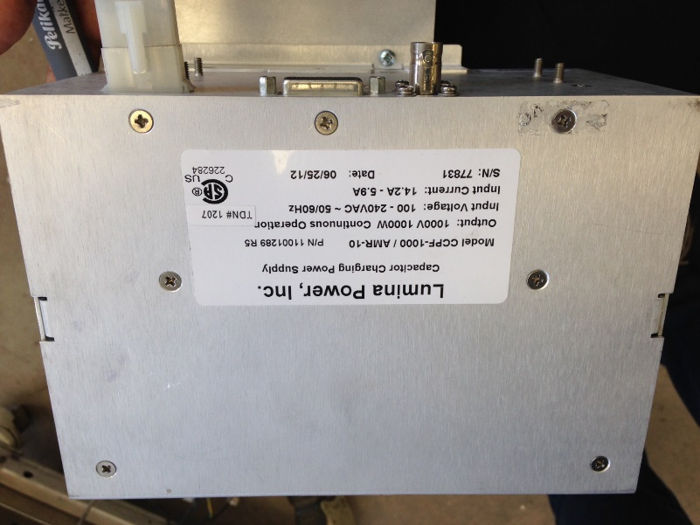 | Fuente de poder MPS, Quemada.
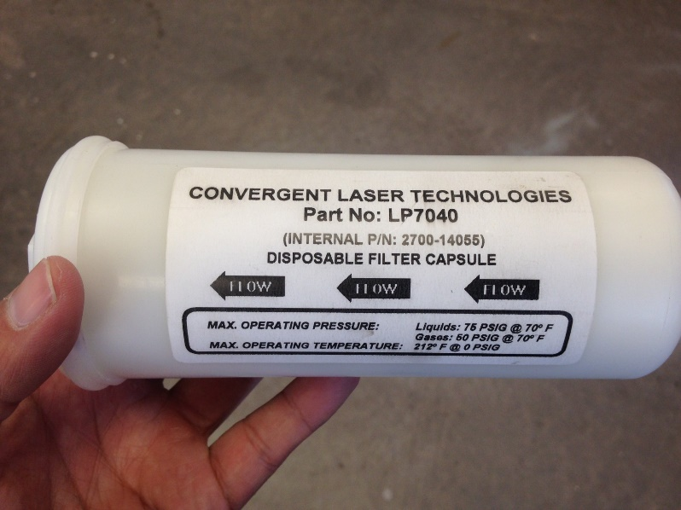 | Filtro de Agua con tiempo sobre pasado de uso.  Tiempo estimado 6 Meses.  Filtro con tiempo de uso 1 Año y medio.
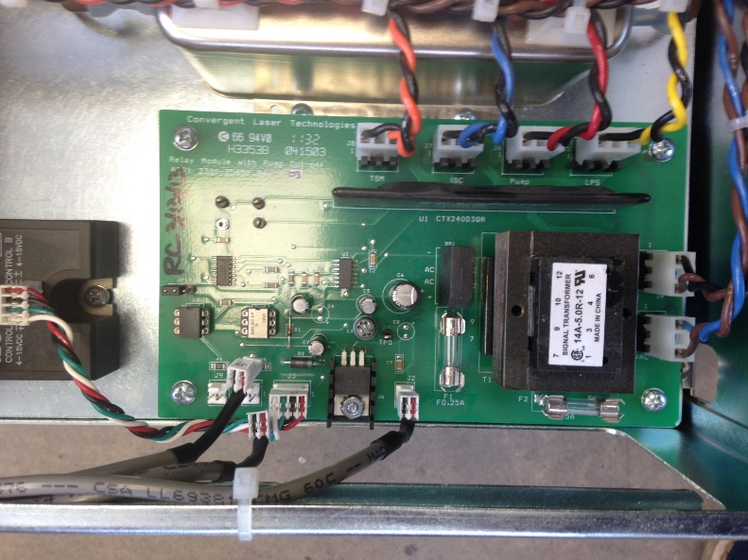 | Tarjeta Controladora dañada por falla de fuente de poder.
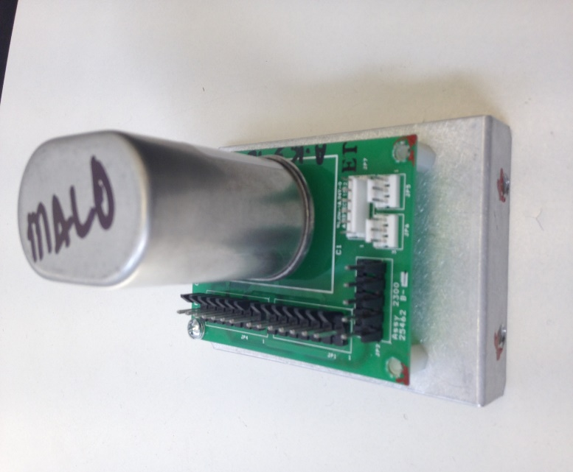 | Tarjeta Capacitor Ventiladores Quemada por sobrecarga.

Tabla valorizada costos reparación:
Producto ID | Descripción | Cantidad | Valor Unitario | Total
LP7140 | Main Power Supply (MPS) | 1 | USD 4.500 | USD 4.500
LP7040 | Water Filter | 1 | USD 150 | USD 150
SV1200 | Service Depot Optical Aligment - Incluides Resonator tuning (SV1210) | 1 | USD 1.200 | USD 1.200
SV1260 | Service Depot Calibration & Testing | 1 | USD 600 | USD 600
LP7046 | Lens, Output | 1 | USD 600 | USD 600
LP7120 | Power Cord, 230 VAC, 5 m | 1 | USD 140 | USD 140
------- | Costo Traslado Internacional | 2 | USD 400 | USD 800
 |  |  |  | USD 7.990

Conclusión:
El equipo presenta evidente estado de desgaste en sus piezas vitales y estructurales, como también presenta tarjetas quemadas y fuentes de poder.
Por lo antes mencionado el equipo se da de baja, ya que los costos de reparación son demasiado elevados y al ser un equipo antiguo no es recomendable invertir en el.
El equipo será utilizado para repuestos de los laser que actualmente se encuentran funcionando.

